Gebeten door Roeselare
Deze reis is een idee van Femma-Vrouwenreizen, vergund reisagent 6030
Een volledige 3-daagse citytrip met eigen vervoer in volpension +eerste en laatste dag ook een lunch
Datum: van vrijdag 23 tot zondag 25 augustus 2024
Femma-begeleiding : Francine Leupe en Leen Simoen
Aantal deelnemers: min. 16 deelnemers/ max.25 deelnemers

We maken kennis met Roeselare, haar mooiste plekjes, belangrijke monumenten …
en zoveel meer stille getuigen van het boeiende verleden van Roeselare.
Wie Roeselare zegt, denkt meteen ja , West-Vlaanderen…ontdekken, proeven en beleven
En vooral genieten van een drie-daagse .
Station en hotel liggen in het centrum , alles dus kortbij.

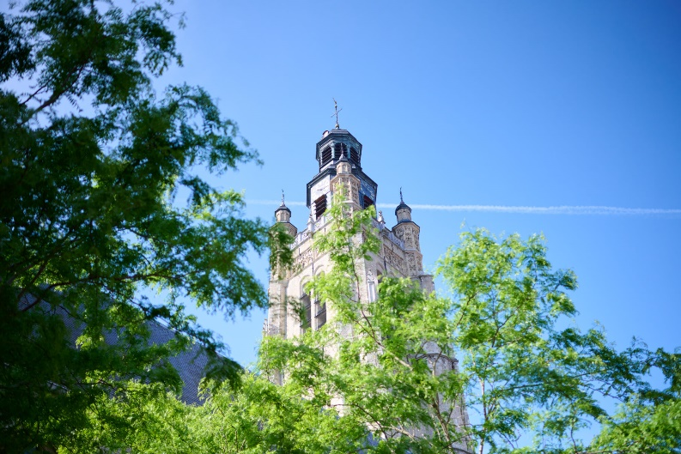
copyright@stad Roeselare

Programma
Vrijdag 23 augustus
We starten onze driedaagse om 11u aan het hotel.
Parkhotel Roeselare
Stationsplein 7 - Vlamingstraat 8
8800 Roeselare
Een koffie en een koekje kunnen niet ontbreken om het weekend goed te beginnen.
Daarna zijn we klaar voor een eerste stadsverkenning. We maken kennis met Roeselare, haar mooiste plekjes en belangrijke monumenten, zoals het historische stadhuis, de Sint Michielskerk, ....
Maar wie Roeselare zegt, denkt misschien ook aan de persoon Rodenbach? Of aan
het lekker biertje Rodenbach?
Samen ontdekken we het boeiende verleden van de stad.

Na de lunch, jawel, trekken we naar het handtassenmuseum.
De eigenares verzamelde tot op heden wel 280 handtassen. Die geschiedenis met voorbeelden wil ze met ons delen . Zo maken we kennis met Delvaux, het oudste luxelederhuis te wereld.
We eindigen het bezoek met taart en koffie.
In de late namiddag is er nog wat tijd om een beetje te shoppen. Want Roeselare is ook de shoppingstad bij uitstek. Ons hotel ligt vlakbij voor het inchecken.
We genieten van het avondmaal in de stad.

Zaterdag 24 augustus
Een bezoek aan het ‘Kunstuur’ wordt echt een intieme beleving. Topmerken van Belgische kunstenaars uit de periode 1850 -1950 worden op een unieke manier getoond in de Sint Amandskerk. Bekende figuren gidsen ons door de tentoonstelling en vertellen een persoonlijk verhaal over de werken.
Na de lunch gaan we voor een partijtje Bolletra. Met een drankje bij de hand (niet inbegrepen) beleven we samen deze eeuwenoude Vlaamse traditie. Verder flaneren we in het park of door de mooie winkelstraten.
’s Avonds genieten we van een lekker avondmaal in de stad.
Zondag 25 augustus
Met de gids gaan we op graffititour. We ontdekken verschillende muurschilderijen verspreid over de hele stad. We worden vooral onder de indruk van het imposante werk ‘ Vrouw liggend in een veld met bloemen’.
‘s Middags vullen we onze ‘ tallore’ met een lekker middagmaal.
Een bezoek aan het KOERSMuseum van de wielersport kan niet ontbreken. We smeren onze kuiten in voor een trip doorheen de historie van de fiets.
Voor de liefhebbers is er nog gelegenheid om na te genieten bij een koffietje (niet inbegrepen).
We voorzien dat dit prachtig weekendje Roeselare eindigt rond 17u.
Schrijf je vlug in!
Het programma is richtinggevend. Dagprogramma’s of onderdelen ervan kunnen ter plaatse door de Femma-begeleidsters verschoven of gewisseld worden. Ze zullen altijd handelen in het belang van de groep en de kwaliteit van de reis. Iedereen met een normale conditie kan deze reis aan.

Verblijfplaats:
Parkhotel Roeselare
Stationsplein 7 - Vlamingstraat 8
8800 Roeselare
Welkom in het Parkhotel Roeselare, pal in het centrum. Ons hotel ligt in het bruisende centrum van Roeselare. Alles wat Roeselare te bieden heeft is op wandelafstand. Op 50 meter wandelen staat u in de winkelstraat van de stad.

Vervoer:
Roeselare is gemakkelijk te bereiken aan met de trein.
Wie met de auto komt, dient te parkeren aan het station (betalend).

Praktisch

Prijs: €450 in tweepersoonskamer met gescheiden bedden (*)
Toeslag single: + € 79 (slechts 2 kamers beschikbaar)
(*) Heb je geen kamergenoot en wens je toch een kamer te delen, geen nood. Er zijn nog andere vrouwen die dit wensen te doen. Dit is één van de troeven van Femma-Vrouwenreizen.
Het volstaat op te geven bij inschrijving dat je een tweepersoonskamer (twin = aparte bedden) wil.
Wij zoeken een kamergenoot voor u.
INBEGREPEN :
- Volledige 3-daagse vanaf het middagmaal op dag 1 tot en met het middagmaal op dag 3.
- Verblijf in Parkhotel Roeselare (of gelijkwaardig)
- Welkomstkoffie+koek
- Uitstappen en toegangsgelden zoals beschreven in het goed uitgewerkt programma
- De verplichte btw en bijdrage tot het Garantiefonds Reizen
- Een annulatieverzekering
- Een verzekering lichamelijke ongevallen gekoppeld aan de lidkaart
- Ervaren, enthousiaste reisbegeleidsters en een goed uitgewerkt programma
NIET INBEGREPEN :
- Dranken bij de maaltijden en onderweg
- Het vervoer heen en terug naar de verblijfsplaats
- Eventuele fooien
- De persoonlijke uitgaven, de niet voorziene transportkosten,...
- Optionele excursies, niet opgenomen in het programma
- De city-taks is nog niet inbegrepen, gezien we de prijs voor volgend jaar nog niet weten. Ter plaatse zullen we de city-taks regelen.
Documenten:
    - Geldige identiteitskaart
    - COVID-voorschriften (indien van toepassing)

VERZEKERINGEN:
Annulaties:
Het kan steeds gebeuren dat je je inschrijving voor een reis moet annuleren.
Aangezien er, vanaf de inschrijving reeds kosten gemaakt zijn, moet je rekening houden met onderstaande percentages voor de terugbetaling.
Met onderstaande percentages wordt rekening gehouden indien je annuleert
• Vanaf inschrijving tot 60 dagen voor vertrek verlies je 25% van de totale reissom
• Vanaf 59 dagen tot 41 dagen voor vertrek verlies je 45% van de totale reissom
• Vanaf 40 dagen tot 31 dagen voor vertrek verlies je 70% van de totale reissom
• Vanaf 30 dagen tot 11 dagen voor vertrek verlies je 95% van de totale reissom
• Vanaf 10 dagen tot de dag van vertrek verlies je 100% van de totale reissom
Indien je niet komt opdagen op de dag van vertrek verlies je eveneens de totale reissom

Kunt u een beroep doen op een annulatieverzekering ?
Femma heeft echter een bijkomende annulatieverzekering afgesloten bij DVV.
Via die verzekering kunt u in veel gevallen nog een deel van uw kosten terugvorderen. Voorwaarden voor een vergoeding door DVV zijn o.a. dat het moet gaan om een geldige annulatiereden. Voor meer informatie, zie Verzekeringen.
Verzekeringen:
•Een verzekering lichamelijke ongevallen is inbegrepen.(DVV – C.11/1115.31200)
• Een verzekering annulatie, voortijdige terugkeer, stranding in het buitenland en
strafrechtelijke borgstelling is inbegrepen (DVV – polis C-15/0182.700/00-B) Een uittreksel uit
de algemene polisvoorwaarden kan je op aanvraag bezorgd worden.
•Voor medische hulp of hospitalisatie in het buitenland kan je bijstand krijgen via de verzekering Eurocross/World Assistance. Vergeet niet je aansluitingskaartje mee te nemen. Bij je eigen mutualiteit kan je de voorwaarden en te volgen procedure aanvragen.
•Teneinde de reiziger de grootste zekerheid te bieden heeft Femma overeenkomstig art.36 van de wet van 01.04.94 en het betreffende uitvoeringsbesluit van 25.04.97, een verzekeringscontract afgesloten bij het Garantiefonds Reizen die tussenkomt indien de uitvoering of de verderzetting van de reis in het gedrang komt door financieel onvermogen van de reisorganisator of reisbemiddelaar.
Je kan zelf een reisbijstandsverzekering afsluiten via je eigen verzekeringsmaatschappij. Vergeet de nodige informatie i.v.m. deze verzekering niet mee te nemen.

FEMMAREIZEN
Femma-Vrouwenreizen maakt integraal deel uit van de werking van Femma. Femma kiest bestemmingen met een meerwaarde op cultureel vlak, met respect voor de natuur. Dat alles vanuit een vrouwelijke invalshoek bekeken wordt is evident. Gehuwd, alleenstaand, jong of minder jong? De meesten vrouwen delen een kamer met een reisgenote, zelfs als ze niemand kennen.
Wij zoeken een kamergenoot voor je.
Een goede reisbegeleiding is voor Femma belangrijk. Voor Femma is dit een vorm van vrijwilligerswerk. De vrijwillige, onbezoldigde inzet, de ervaring en de kennis van de begeleidster garanderen inzet en gedrevenheid. Bij het vertrek wacht ze je op, helpt bij formaliteiten en gidst je door deze mooie reis. Zij zorgt voor een vertaling waar nodig.

ZIN OM MEE TE GAAN? HOE INSCHRIJVEN? Je kan inschrijven via onze website www.femma.be of via telefoon 02/246. 51. 11 Op onze website kan je het reisprogramma vinden, zo weet je alvast wat je mag verwachten. Hou voor je boeking alvast je identiteitskaart en Femma-lidkaart klaar. We ontvangen graag je contactgegevens (officiële naam, rijksregisternummer, adres, e-mailadres en telefoonnummer) om je vlot te kunnen bereiken.
Na je inschrijving ontvang je een bevestigingsmail met de betalingsgegevens om het voorschot en het saldo te betalen. Ongeveer 2 weken voor de reis ontvang je een brief met de laatste mededelingen.

Femma Reiscafé zondag 11/02/2024

Dé grote trefdag van Femma-Vrouwenreizen te Mechelen
MIS DEZE DAG NIET !

Je ontmoet er reisgenoten en bekenden om na te genieten van de voorbije ervaringen.
Al onze reisbegeleidsters staan enthousiast klaar om je alles te vertellen over onze manier van reizen
en ons nieuw reisaanbod.

Noteer 11 februari 2024 in je agenda en hou het magazine en de website in de gaten voor meer info of stuur een mailtje naar veerle.vlasselaer@femma.be

Vergund reisagentschap 6030
“Overeenkomstig het besluit van de Brusselse Hoofdstedelijke Regering van 27 september 2012 houdende het statuut van de reisagentschappen en zijn voorwaarden worden onze beroepsverbintenissen gewaarborgd door een borgtocht ter waarde van 10.000 euro. Deze borgtocht kan enkel worden aangewend op versturen van een aangetekende zending van een aanmaning aan de schuldenaar en van een afschrift van deze aanmaning aan de Directeur-generaal van het Bestuur Economie en Werkgelegenheid bij het Ministerie van het Brussels Hoofdstedelijk Gewest, Kruidtuinlaan 20 te 1035 Brussel”.

